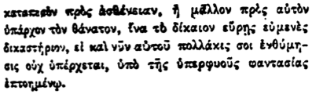

κατατερὸν πρὸς ἀσθένειαν, ἢ μᾶλλον πρὸς αὐτὸν ὑπάρχον τὸν θάνατον, ἵνα τὸ δίκαιον εὕρῃς εὐμενὲς δικαστήριον, εἰ καὶ νῦν αὐτοῦ πολλάκις σοι ἐνθύμησις οὐχ ὑπέρχεται, ὑπὸ τῆς ὑπερφυούς φαντασίας ἱπτοημένῳ.